# *Лэпбук «Путешествие в Космос»*

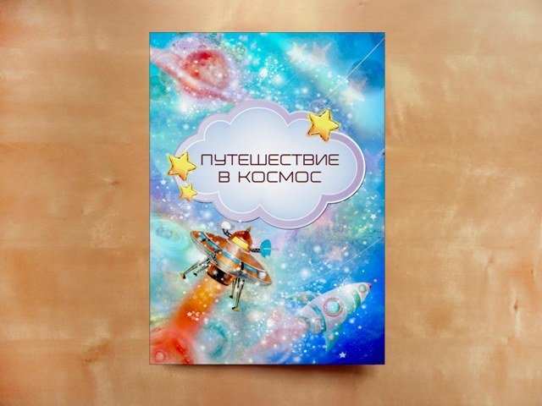

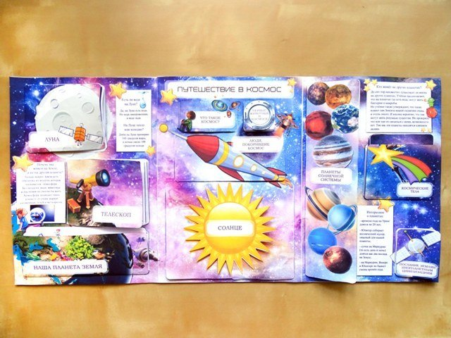

Содержание лэпбука способствует расширению кругозора; формирует представление об окружающем мире, о космосе, небесных светилах, природных явлениях;  
лэпбук содержит задания на развитие речи, памяти, логического и творческого мышления.

**Содержит:**

- понятие о Космосе;  
- первые животные в Космосе;  
- люди, покорившие Космос;  
- информация о Солнце, галактиках;  
- соотношение размеров планет Солнечной системы;  
- схема Солнечной системы;  
- Луна (как она появилась, как определить стареет Луна или растёт);  
- что такое телескоп и что в него можно увидеть;  
- планета Земля (материки, смена дня и ночи, смена времен года);  
- интересные факты о планетах Солнечной системы;  
- изображения космических тел;  
- информация о Вояджерах 1,2;  
- собери созвездие;  
- лабиринт "Помоги марсоходу вернуться на базу";  
- стихотворения;  
- загадки;  
- раскраски;  
- собери картинку.